2024-2025学年上学期第一次阶段性检测九年级数学
考试范围: 21.1--22.2; 考试时间: 120分钟;
一、选择题(本大题共6小题，每小题3分，共18分. 每小题只有一个正确选项)
1. 下列方程是一元二次方程的是( D )
A. 3x+2y--1=0 $B.5x²−6y−3=0$ $C.ax²−x+2=0$ $D.x²−1=0$
2. 二次函数 $y=\left(x−4\right)²+3$的图象的顶点坐标是( C )
A. (-4,3) B. (4,-3) C. (4,3) D. (-4, -3)
3、用配方法解方程 $x²−4x−2=0,$配方正确的是( C )
$A.\left(x−2\right)²=2$ $B.\left(x+2\right)²=2$ $C.\left(x−2\right)²=6$ $D.\left(x+2\right)²=6$
4. 若点A(2,y₁), 点B(3,y₂), 点C(-1,y₃)在二次函数. $y=x²−4x−2$的图象上, 则y₁, y₂,y₃的大小关系是( B )
$A.y₁>y₂>y₃$ $B.y₃>y₂>y₁$ $C.y₂>y₁>y₃$ $D.y₂>y₃>y₁$
5. 使用墙的一边，再用13m的铁丝网围成三边，围成一个面积为20m²的长方形，求这个长方形的两边长，设墙的对边长为 xm，可得方程 ( B )
A. x(13-x) =20 $B.x·\frac{13−x}{2}=20$ $C.x·\left(13−\frac{1}{2}x\right)=20$ $D. x−\frac{13−2x}{2}=20$
6. 在同一坐标系中，一次函数y= ax+b与二次函数 $y=bx²+a$的图象可能是（ C ）
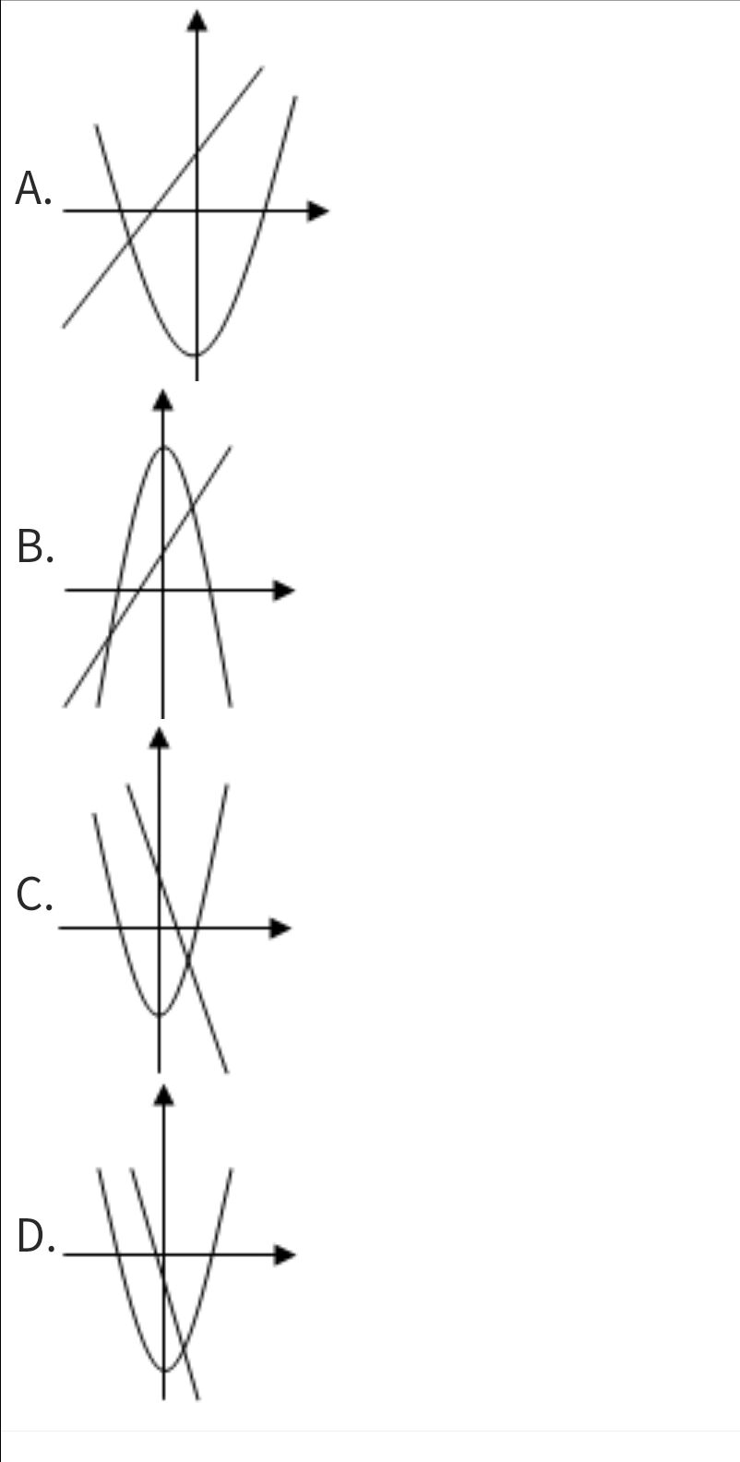
二、填空题(本大题共6小题，每小题3分，共18分)
7. 一元二次方程 $x²−25=0$的解为 x=5或-5 .
8. 把抛物线 $y=2x²$向左平移2个单位，再向上平移3个单位得到的抛物线解析式为
$y=2（x+2）²$+3
9.若抛物线y=x²-4x+k与x轴无交点，则k的取值范围是 k˃4 .
10. 我们规定一种新运算( $a∗b=a²−2b,$已知(2x-1)*3x=-3,则x的值为 2或$\frac{1}{2}$ .
11.设m，n分别为一元二次方程； $x²+2x−2025=0$的两个实数根，则 $m²+3m+n=_{.}$ 2023

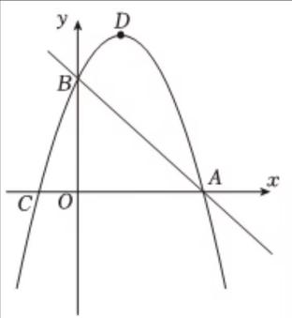
12. 已知如图，抛物线 $y=−x²+bx+3$经过直线y=-x+3与坐标轴的两个交点A，B. 此抛物线与x轴的另一个交点为C.抛物线的顶点为D.若点M为抛物线上一动点(不与点B重合)，使△ACM与△ABC的面积相等. 则点 M的坐标为 （2,3）或（$\sqrt{7}+1$）或 （$−\sqrt{7}+1$）

三、(本大题共5小题,2每小题6分, 共30分)
13、用适当的方法解下列方程：
$\left(1\right)x²+2x−15=0;$ (2) 3x(x-2)=2(x-2)
x=3或-5 x=2或 $\frac{2}{3}$

14、已知关于x的一元二次方程 $x²−\left(k+1\right)x−6=0$的一个根为2，求k的值及另一个根.

k=-2 x= -3

15. 抛物线. $y=a\left(x−2\right)²$经过点(1,-1).
(1)求a的值;
(2)直接写出该抛物线顶点坐标，对称轴.

(1)a=-1
(2) x=2 (0,2)

16. 如图是宽为20m，长为32m的矩形耕地，要修筑同样宽的三条道路(互相垂直)，把耕地分成六块大小相等的试验地，要使试验地的面积为 $570m²,$问：道路宽为多少米?

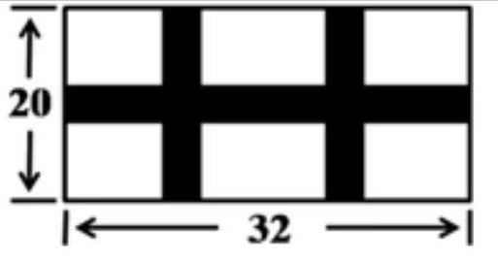
设道路宽为x米，依题意得：
(32-2x)(20-x)=570
解得$x_{1}$=35(不合题意舍去) $x_{2}$=1

17. 如图，在平面直角坐标系中，矩形OABC的顶点C, A分别在x轴, y轴上, 经过A, C两点的抛物线交x轴于另一点D，连接AC. 请仅用无刻度的直尺完成以下作图.(保留作图痕迹)
(1)在图1 中的抛物线上找出点E, 使DE=AC.
(2)在图2中的抛物线上作出该抛物线的顶点F.
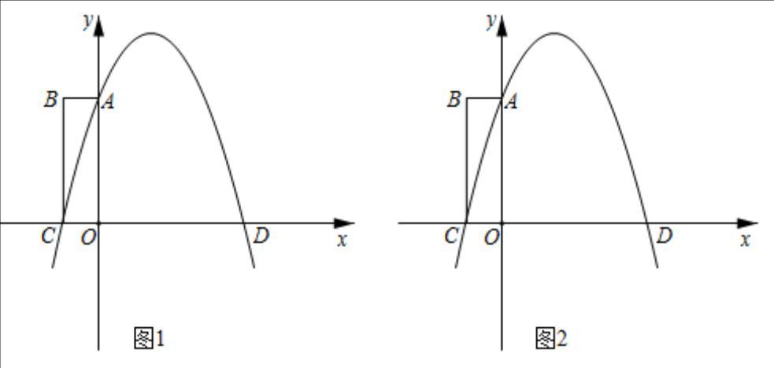

（1）如图1，延长AB交抛物线与点E，连接DE，即可
（2）如图2，作直线AC，直线DE交于点R，连接AD、CE，交于点T，作直线RT,交抛物线与点F，点F即为所求

四. (本大题共3小题，每小题8分，共24分)

18. 有一个抛物线形的拱形桥洞，桥面离水面的距离为5.6米，桥洞离水面的最大高度为4m，跨度为10m，如图所示，把它的图形放在直角坐标系中.
(1) 求这条抛物线所对应的函数关系式.
(2) 如图，在对称轴右边1m处，桥洞离桥面的高是多少?
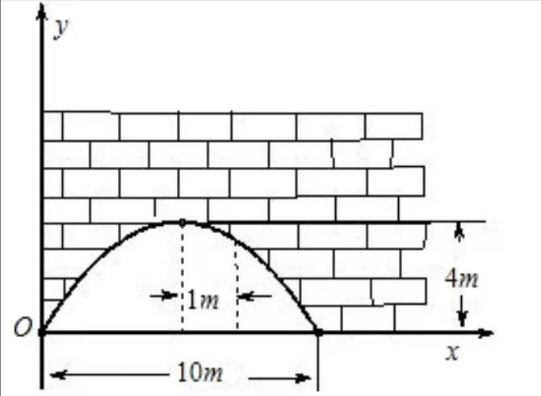
(1)设解析式为顶点式y=a${(x−5)}^{2}$+4
带入原点坐标（0,0），解得a= －$\frac{4}{25}$

(2)对称轴右边1米即x=6，此时
y=${－\frac{4}{25}(6−5)}^{2}$+4=3.84
因此桥洞离桥面的高为5.6-3.84=1.76米

19. 已知关于x的一元二次方程 $x²−2x−3m^{2}=0.$
(1) 求证方程总有两个不相等的实数根；
(2) 若方程的两个实数根分别为α, β, 且α+2β=5,求m的值.
(1)证明∵a=1 b=-2 c=-$3m^{2}$
所以△=4+${12m}^{2}$˃0，所以方程总有两个不相等的实数根
（2）由题意得
$\left\{\begin{aligned}α+β=2 \\ α+2β=5\end{aligned}\right.$ 得$\left\{\begin{aligned}α=−1 \\ β=3\end{aligned}\right.$
$α$ β=$−3m^{2}$ 所以 m=1或-1

20. 2022年冬奥会在北京顺利召开，冬奥会吉祥物冰墩墩公仔爆红. 据统计冰墩墩公仔在某电商平台1月份的销售量是5万件，3月份的销售量是7.2万件.
(1)若该平台1月份到3月份的月平均增长率都相同，求月平均增长率是多少?
(2)市场调查发现，某一间店铺冰墩墩公仔的进价为每件60元，若售价为每件100元，每天能销售20件，售价每降价1元，每天可多售出2件，为了推广宣传，商家决定降价促销，同时尽量减少库存，若使销售该公仔每天获利1200元，则售价应降低多少元
答案（1）设平均增长率为x，依题意得
5${(1+x)}^{2}$=7.2 解得$x_{1}$=0.2 $x_{2}$=－2.2(舍去)
所以平均增长率为20％
（2）设售价影降低x元，则每件的销售利润为（100－y－60）元，每天的销量为（20+2y)件
则（100－y－60）·（20+2y)=1200
整理得 $y^{2}$－30y+200=0 解得$y_{1}$=10 $y_{2}$=20
又因为要减少销量，所以y=20

五. (本大题共2小题，每小题9分，共18分)
21. 如图，已知抛物线 $y=\left(x−h\right)²+k$经过A(-1,0),B(3,0)两点.
(1)求h和k;
(2)当0˂x˂4时，y的取值范围是 .(直接写出结果)
(3)点P为x轴下方抛物线上一点，试说明P点运动到哪个位置时 S△PAB最大，并求出最大面积.
解： （1）将A(-1,0),B(3,0)，带入抛物线解析式得 b=-2 ,c=-3
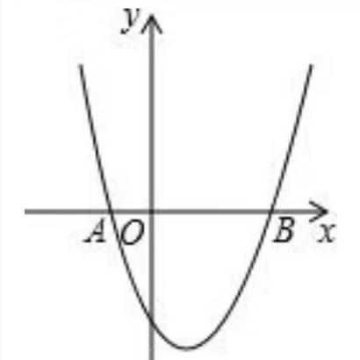
(2)由（1）得，抛物线解析式为
y=$x^{2}$－2x－3=${(x−1)}^{2}$－4
抛物线对称轴$x$=1
当 $x$=1时， $y_{min}$=－4
当 $x$=－4时，$y_{max}$=5
所以当 0˂$x$˂4时，－4˂$y$˂5
(3)当点p在抛物线顶点的时候，△PAB面积最大
S△PAB= $\frac{1}{2}$AB|$y_{p}$|=$\frac{1}{2}$×4×4=8

22. 我们定义：如果关于x的一元二次方程 $ax²+bx+c=0$有两个实数根，且其中一个根为另一个根的2倍，则称这样的方程为“倍根方程”.

(1)请说明方程. $x²−3x+2=0$是倍根方程；
(2)若(x-2)( mx+n)=0是倍根方程, 则m, n具有怎样的关系?
(3)若一元二次方程$ax²+bx+c=0\left(b²−4ac≥0\right)$是倍根方程，则a，b，c的等量关系是 (直接写出结果)
解：（1） (x-2)(x-1)=0 $x_{1}$=2 $x_{2}$=1
所以方程是倍根方程
(2)(x-2)(mx-1)=0
$x_{1}$=2 $x_{2}$=$－\frac{n}{m}$
当$－\frac{n}{m}$ =2×2时 n=－4m 即n+4m=0

当$－\frac{n}{m}$ =$\frac{1}{2}$×2时 n=－m 即n+m=0

所以综上所述 m、n的关系为n+4m=0 、n+m=0

（3）因为$ax²+bx+c=0\left(b²−4ac≥0\right)$是倍根方程，

所以设方程得两根为t、2t
根据韦达定理得：t+2t= －$\frac{b}{a}$ t·2t= $\frac{c}{a}$
所以t=－$\frac{b}{3a}$ 2（－$\frac{b}{3a}$）²= $\frac{c}{a}$ 所以$2b²$=9ac

六. (本大题共1小题，共12分)
23. 如图，已知抛物线 $y=ax²+bx+5$与x轴交于A(-1,0),B(5,0)两点 (点A在点 B的左侧),与y轴交于点 C.
(1) 求抛物线的解析式；
(2) 点D是第一象限内抛物线上的一个动点(与点 C，B不重合)，过点D作DF⊥x轴于点F, 交直线 BC于点 E, 连接BD、CD, 能否使△CDE与△BDE的面积之比为2：3? 若能，请求出点 D的坐标和△CDE 的面积； 若不能，请说明理由.
(3)若M为抛物线对称轴上一动点，使得ΔMBC为直角三角形，请直接写出点 M的坐标.
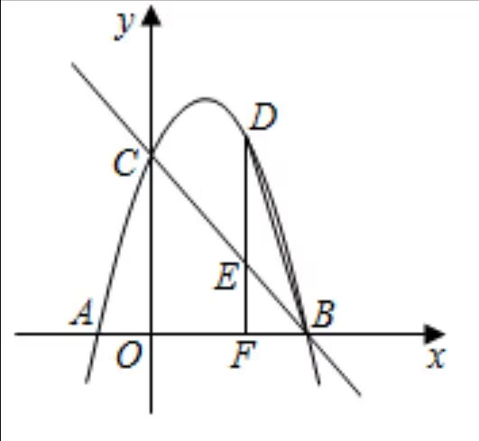
解：（1） $y=−x²+4x+5$
（2）能，设直线BC解析式为$y=kx+m$
C(0,5),B(5,0)代入得
$\left\{\begin{aligned}m=5 \\ 5k+m=0\end{aligned}\right.$ $\left\{\begin{aligned}m=5 \\ k=−1\end{aligned}\right.$
所以直线BC解析式为$y=−x+$5
设点D($x$,$−x²+4x+5$),则E（$x$,$−x+5$）
所以DE=$−x²+5x$ EF=$−x+5$
所以当DE:EF=2:3时
△CDE与△BDE的面积之比为2：3
即($−x²+5x$):($−x+5$)=2：3,整理得$3x²−17x+10$=0
$x_{1}$=$\frac{2}{3}$ $x_{2}$=5（舍去），此时点D($\frac{2}{3}$,$\frac{65}{9}$)
DE:EF=3:2时
即($−x²+5x$):($−x+5$)=2：3,整理得$2x²−13x+15$=0
解得$x_{1}$=$\frac{3}{2}$ $x_{2}$=5（舍去）,此时D($\frac{2}{3}$,$\frac{35}{4}$)

（3）（2,7）（2，-3）（2，-1）

